the defaults
ZUERST PENTIS RAUS 11111111
NUR SPIEGELUNG – MUSS NICHT PERFEKTER SEIN 111

Background skyline

Neon: delayed
bubble - dampf
Makro screenshots kleiner grafischer elemente
Ein wichtiger grafischer Punkt für front lowres sind
dunkle Fenster als schwarz
hellere Variationen von Gebäude Färbungen – auch unterschiedliche Gelb für Licht-Fenster
grösse der Fenster auch unterschiedlicher, da sichtbarer
etwas Perspektive bei manchen Gebäuden – dadurch Schatten
nonphysic architecture – auch in detailierter (Grösse, Farben einbringen) – oder ich thematisier irgendwann, dass

Eine Tiefe hat building, lights und shadows (einzelne Ebenen
Hinten höhere, spitzere ausgefallenere Gebäude
ganz vorne wenige
vorne kubischer, ggf Röhre
Höhen der 3 Tiefen?
Vor dem scale: jede Tiefe – 3 hell Stufen (oben hell)
lila

back:
scharf, schwarz
mid:
scale linear, hellgrau

front

scale kubisch, beige

promovideo basics

trailer – welche Arten von trailer - welche Nische

zusammengesetzte clips,
fängt andere weise an
Figaur der beatrice aufgebaut
die kauen die Gedanken vor.
Plötzivch verlieren sie ihr leben

warum schaune sie
dont care – got
Spiel
show dont tell
GPT – Begriffe
gute Wörter
beatrice
alle 10 k – std – jetzt pro
endless mode
ein std mode – Punkte – wird schwoeriger durch zusätzliche pentos

kannst aber auch im menu einstellen – für pro -

oder – die superschweren -
bei 20k – kommt

Ive got a run -
es geht um die soziale interakltion -
es schaut wie Tetris aus -
pentos einblenden -
willem bin nicht ich -

änderung - kampflustig -
normale menschliche Anerkennung – ist nichtkapitalistisch – es tut gut
Anerkennung – Trotz
Anerkennung – mag der mich zu sehr – anhimmelt
veröffentlichen – Spiel ist einfacher geworden

emotionalen Missbrauch

Ursprünglich wurde gesagt: ist gut ein video zu habe – da können sich die leute was drunter vorstellen. Allein die 16x videos waren „erfolgreich“
ich brauche ein promo video für pentis
fand die idee toll. Einfach so lustig. Mit deinem lied. Hat sich klasse angefühlt

aber was soll es eigentlich sein
im allgemein – sind spiele promo videos „einfach“ Spielausschnitte
promotion Reklame, Verkaufsaktion Förderung
promote – vorantreiben
also unterstützend – zum download ! Verkauft wirds ja erstmal nciht
engl sales promotion

was möchte ich, dass sie angereizt sind vom Video, es runterladen und spielen - teil der community werden.
Was ich mir eigentlich vorstell sind Turniere
Saison Turniere – sommer frühling (ist auch weltweit so)

Bezeichungen noch unklar:
auch mode Difficulty – will eigtl besser Bezeichungen
so wie ichs jetzt seh wird dieser pursuit mode -

Pentis gameplay part:

1 – erster Ausschnitt
2 – pentominoes alle
3 – pentominoes (standard) (hard out)

difficulty modes
bea:
combinations
2 3 beispiele
scoreboard
in development

Short videos:
alle pentos snid verteilt auf einem Screen – fallen gleichzeitig runter wie regeltropfen

hepta video oder record halter – speed /level muss passen !!!
10:50
willem default Name ausschneiden

prep:
think bubble
Font,
size position
background
speechbubble

corrected dialogs

bea – I like the stairs

willem weniger aggressiv – man merkt dass er abwesend ist…. One second
you can compete with pentis players around the world over the online scoreboard (Bild)
A competitive and practice mode
3 levels of difficulty
grober Ablauf:
whats this
ah
5 shapes, more shpaes. They are called pentominoes
I see, but you still gota sort them falling from the top right?
Yes, the

********
dialogisch:
it looks like tetris -
kombinationen – bei Kombinationen hast
Im in ich versuch
good
im poractice mode hab ich geübt
wie bist du gut besser - im hab im practice mode geübt
dann wird der score score nicht online gestellt
ich bin jetzt im standard
alle getrennt pentos auf bild -
that I can

prep first version

The run 1
Willem?
Willeeeeem? 005

One second, Beatrice ! 006
Willem, what it’s gonna be for dinner ?
Beatrice, not now! I got 21k ! 0010
What 21k? 0013
(gameplay)

Willeeem? 0020
What?
What 21k ?

21k in Pentis. 0025
21k in panties? Is this something pervert? 0028
No, 21k in Pentis, Beatrice ! 0030
0031 Pentis, the game !! 0032

(gameplay)
28 K Beatrice
Whats this
It’s Pentis. It’s based on 5 shaped pentominoes
It’ s more advanced and complexed 0044 (bild mit allen penominoes)
it’s different 0049
and I’ve got a run. 0106

What’s different? 0053
There are more pentominoes than tetrominoes
so you got increasingly more combinations 0059 (bild mit allen penominoes)
ah I like the blue stairs.
And you can clear up up to five lines
But they still fallon from the top and you need to sort them.
(gameplay )

0116
Ah, you are playing Tetris.

It’s not Tetris. It’s Pentis. It’s different. 0122
What’s different?
Beatrice, please don’t mess this up for me. See. 22664 points. 0127 kick

I see. It’s different. 5 blocks, right? 0132 ??
Yes, Pentominoes. They have 5 blocks instead of 4 blocks 0136
and they allow a more complex gameplay. 0138
I see. It’s different. 0140
(gameplay till end)

What’s gonna be for dinner, Willem? 0148

********
I bought Tortellini and Tomatos, or we have Curry.
0136
How about lamb next week.
Beatrice 22000 0137
Well lets go with curry. 0137
Ok, are you happy again.
Yes.
For how long?
The hole day? :)
Beatrice thats a lie
and you know it.
It won’t last two hours
until you come up again with something disturbing. 0150
Schmunzel fade zur skyline
0153
blackscreen
I’m playing another pentis then I’ll start with the curry?
ok.
gleiche Pentis film von anfang – langsam fade out mit adresse

******
Willem what it’s gonna be for dinner ? 0038
Please not now, Beatrice. I’m over 22000 0041
I’ve got a run! 0043

the run 2
--
Beatrice, we’ve had this discution before. You ask me about dinner. I make suggestions. 0121
You pretend to think about it with your „not-appetizing-face“.
Until YOU make a suggestion I redeemingly agree with. 0127
Schmunzel
pentis
Then how about lamb. 0130 -
Beatrice, I didn’t bought lamb.

2 – perfect, Doubt , yeelow flewer and red apple

ah whats that
wondering if the horse wants to eat the apple-

ärzte

keine persönliche Beziehung
Kunst bilder: Status symbole – sollen aber nichts auslösen
ob sich ärzte für entscheiden
Preisschilder

GIMP

scale

linear:
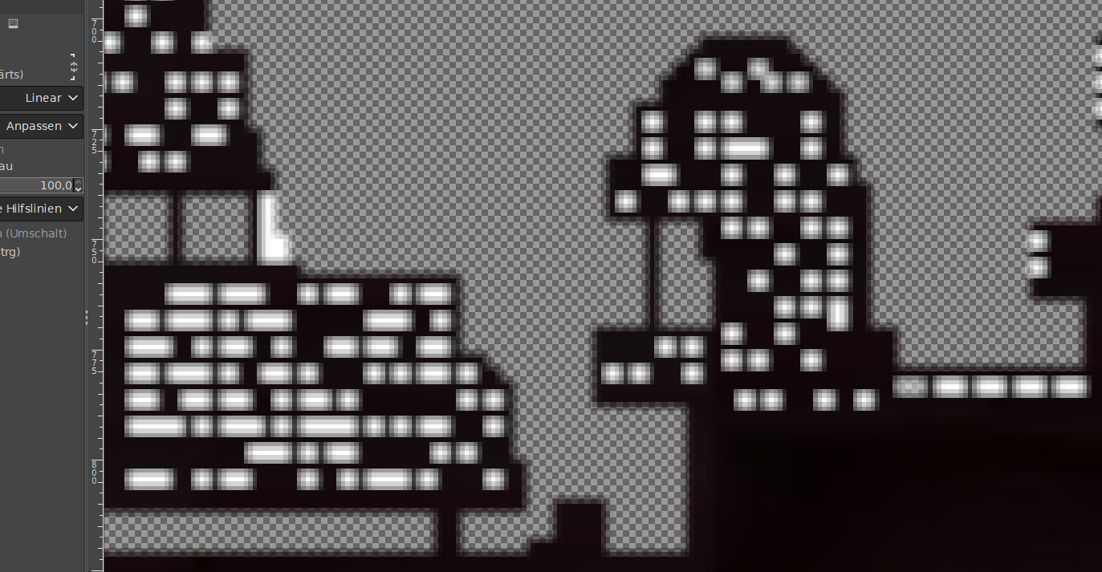
kubisch:

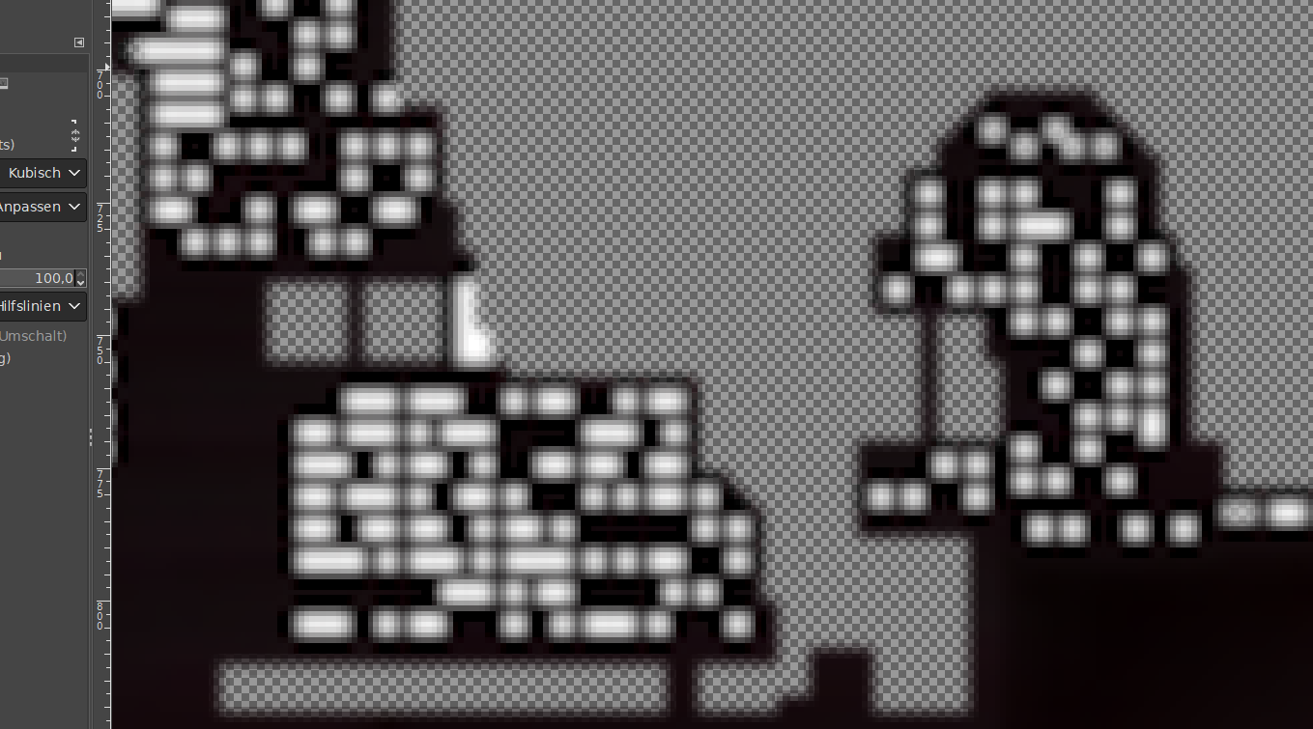

nohalo

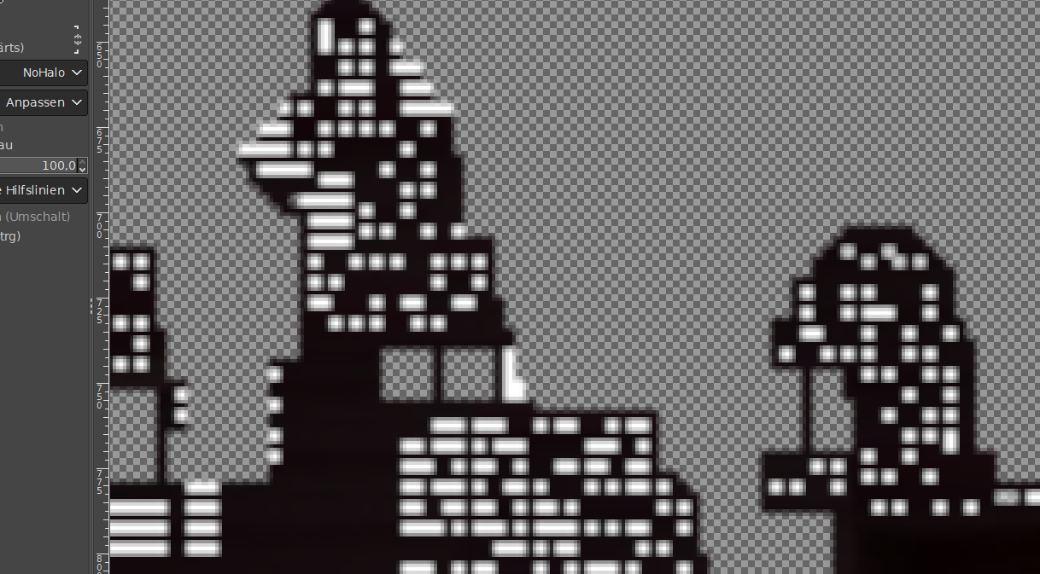

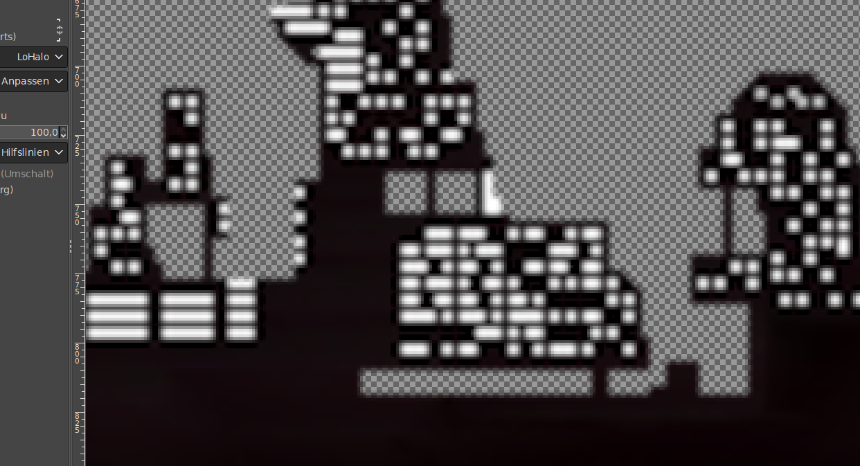

alex

frustriert, ihr Gefühl wird nicht gehört beachtet
whats different
i see its differen
5 blocks ha
w erklärt

andere person promo video anschaust
muss bea -
teil des witzes, dass er sich sich ihr gegenüber verhält
video selbst ironisch – dass sie das letzte Wort hat – und zu ihrer sozialen Gerechtigkeit
aufblasen – Spiel in Vordergrund
sonst selbst groß machen

Referenzrahmen

Hartmut

du kannst mir helfen

respektlos
willst du mit spazieren gehen
H fragt mich etwas – kommt
: würd gern was erzählen
ja
du ich hör dich nicht richtig

mit H -

